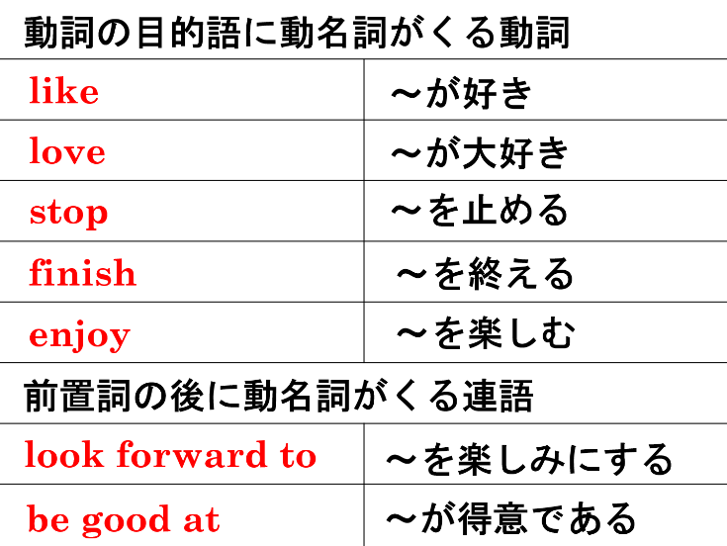
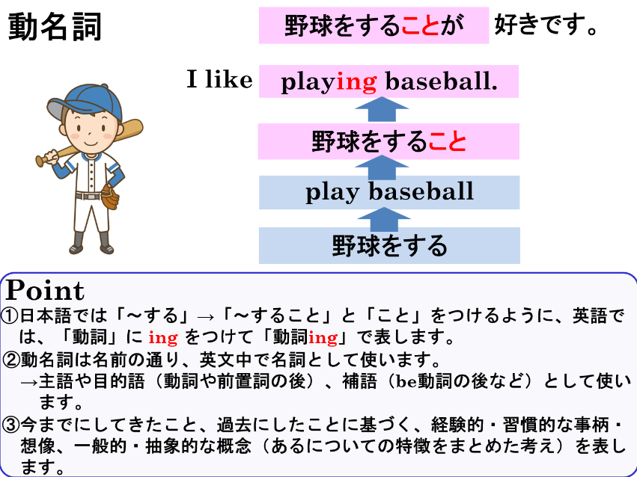

１ 日本語に合う表現になる語句を英語で書きましょう。
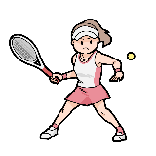 | 例：テニスをする |  | (1)歌う |  | (3)英語の勉強をする
 | play tennis
 | 例：テニスをすること |  | (2)歌うこと |  | (4)英語の勉強をすること
 | playing tennis
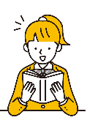 | (11)本を読む |  | (13)昼食をとる |  | (15)ダンスをする
 | (12)本を読むこと |  | (14)昼食をとること |  | (16)ダンスをすること
２ 日本語に合う表現になるように英語で表現しましょう。

(1) 私はテニスをすることが好きです。
(2) あなたは本を読むことが好きです。
(3) 彼は英語の勉強をやり終えました。
(4) 彼女は本を読むことをやめました。
(5) 彼らは昼食を食べるのを楽しんだ。
(6) 私たちはダンスをすることが得意です。
(7) 私はサッカーをすることを楽しみにしていました。

３ 【 】の語を適切な形に変えて、( )内に書き入れましょう。
(1) I enjoyed ( playing ) soccer with my friends yesterday. 【 play 】
(2) She finished ( reading ) the book before dinner. 【 read 】
(3) Ken stopped ( watching ) TV and started studying. 【 watch 】
(4) We are looking forward ( seeing ) you again. 【 see 】
(5) Thank you for ( helping ) me with my homework. 【 help 】

１ 日本語に合う表現になる語句を英語で書きましょう。
 | 例：テニスをする |  | (1)歌う |  | (3)英語の勉強をする
 | play tennis |  | sing |  | study English
 | 例：テニスをすること |  | (2)歌うこと |  | (4)英語の勉強をすること
 | playing tennis |  | singing |  | studying English
 | (11)本を読む |  | (13)昼食をとる |  | (15)ダンスをする
 | read a book |  | have ( eat ) lunch |  | dance
 | (12)本を読むこと |  | (14)昼食をとること |  | (16)ダンスをすること
 | reading a book |  | having(eating) lunch |  | dancing
２ 日本語に合う表現になるように英語で表現しましょう。

(1) 私はテニスをすることが好きです。
I like playing tennis.
(2) あなたは本を読むことが好きです。
You like reading a book.
(3) 彼は英語の勉強をやり終えました。
He finished studying English.
(4) 彼女は本を読むことをやめました。
He stopped reading a book.
(5) 彼らは昼食を食べるのを楽しんだ。
They enjoyed having(eating) lunch.
(6) 私たちはダンスをすることが得意です。
We are good at dancing.
(7) 私はサッカーをすることを楽しみにしていました。
I looked forward to playing soccer.

３ 【 】の語を適切な形に変えて、( )内に書き入れましょう。
(1) I enjoyed ( playing ) soccer with my friends yesterday. 【 play 】
(2) She finished ( reading ) the book before dinner. 【 read 】
(3) Ken stopped ( watching ) TV and started studying. 【 watch 】
(4) We are looking forward ( seeing ) you again. 【 see 】
(5) Thank you for ( helping ) me with my homework. 【 help 】

